 | STAATSCOURANT | Nr. 25081
 | STAATSCOURANT | 7 december
 | STAATSCOURANT | 2012
 | Officiële uitgave van het Koninkrijk der Nederlanden sinds 1814.

Besluit van de Staatssecretaris van Veiligheid en Justitie van 27 november 2012, nummer WBN 2012/8, houdende wijziging van de Handleiding voor de toepassing van de Rijkswet op het Nederlanderschap 2003;
De Staatssecretaris van Veiligheid en Justitie,
Gelet op de Rijkswet op het Nederlanderschap, het Besluit verkrijging en verlies Nederlanderschap (BvvN), het Besluit optie- en naturalisatiegelden 2002, het Wijzigingsbesluit Besluit optie- en naturalisatiegelden 2002, de Regeling verkrijging en verlies Nederlanderschap (RvvN);
Besluit:

ARTIKEL I
De Handleiding voor de toepassing van de Rijkswet op het Nederlanderschap 2003 wordt als volgt gewijzigd:
A
Het model 1.26 HRWN komt te luiden als aangegeven in bijlage 1.
B
Het model 1.27 HRWN komt te luiden als aangegeven in bijlage 2.
C
Het model 1.28 HRWN komt te luiden als aangegeven in bijlage 3.
D
Het model 1.30 HRWN komt te luiden als aangegeven in bijlage 4.
E
Het model 1.35 HRWN komt te luiden als aangegeven in bijlage 5.
F
Het model 2.21 HRWN komt te luiden als aangegeven in bijlage 6.
G
Het model 2.21a HRWN komt te luiden als aangegeven in bijlage 7.
H
Het model 2.23 HRWN komt te luiden als aangegeven in bijlage 8.
I
Het model 2.23a HRWN komt te luiden als aangegeven in bijlage 9.
J
Het model 2.24 HRWN komt te luiden als aangegeven in bijlage 10.
K
Het model 2.24a HRWN komt te luiden als aangegeven in bijlage 11.
L
Het model 2.25 HRWN komt te luiden als aangegeven in bijlage 12.
M
Het model 2.25a HRWN komt te luiden als aangegeven in bijlage 13.

ARTIKEL II
Dit besluit treedt in werking met ingang van de dag na de dagtekening van de Staatscourant waarin het wordt geplaatst.
Dit besluit zal (met de toelichting) in de Staatscourant worden geplaatst.
’s-Gravenhage, 27 november 2012
De Staatssecretaris van Veiligheid en Justitie,
namens deze:
de Directeur-generaal Vreemdelingenzaken,
L. Mulder.

BIJLAGE 1
Model 1.26 HRWN:
Buitenbehandelingstelling optieverklaring wegens niet-betaling van optiegelden
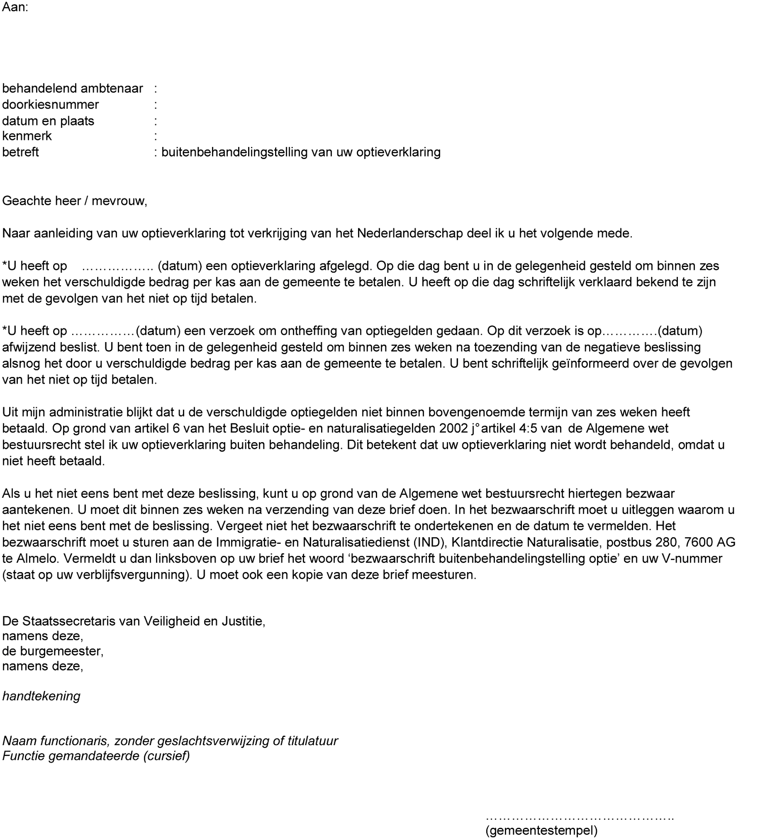

BIJLAGE 2
Model 1.27 HRWN:
Besluit tot ontheffing betaling optiegelden
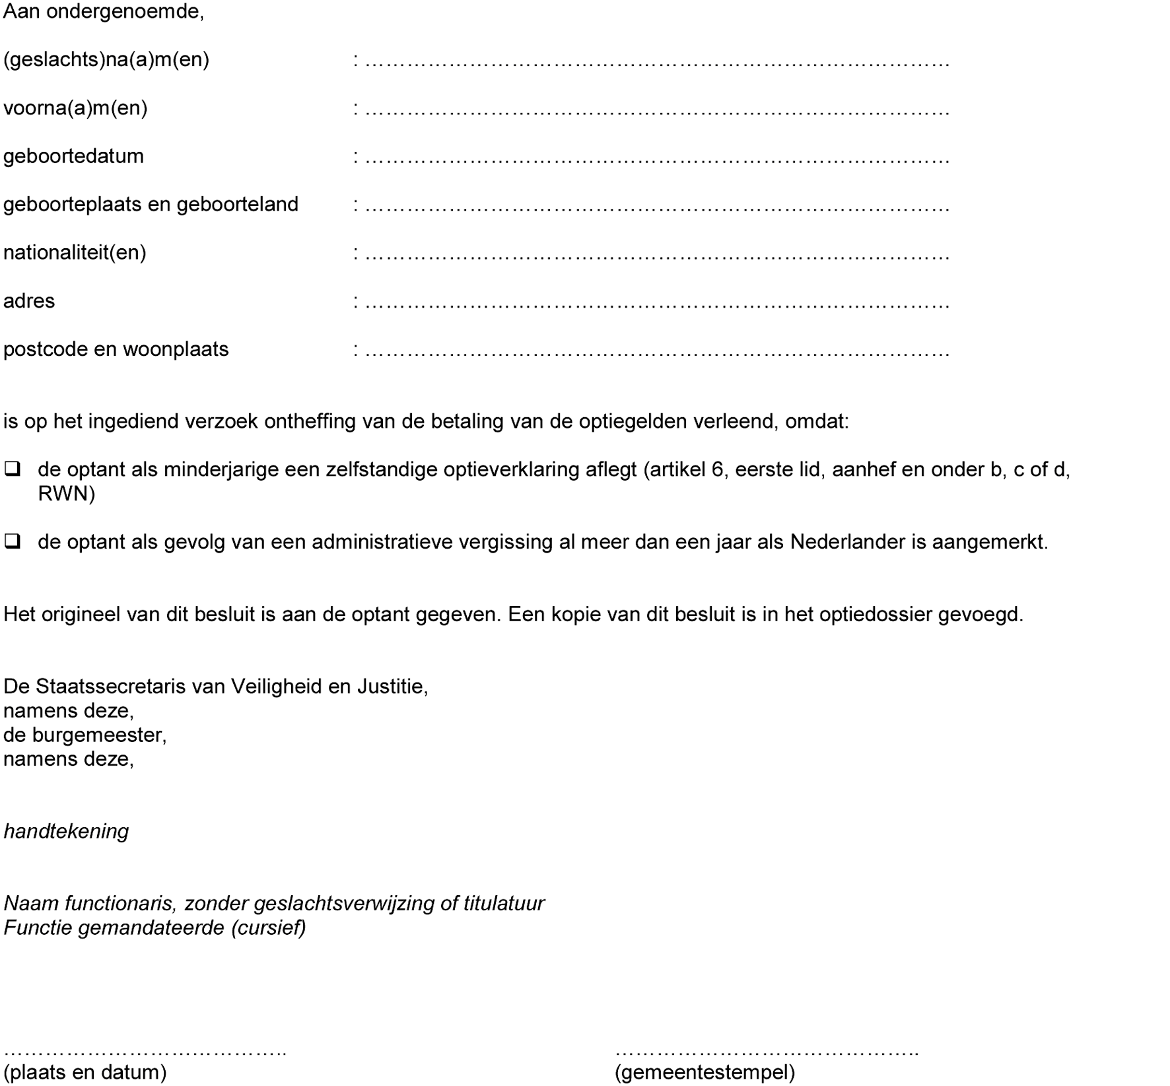

BIJLAGE 3
Model 1.28 HRWN:
Afwijzing ontheffing optiegelden
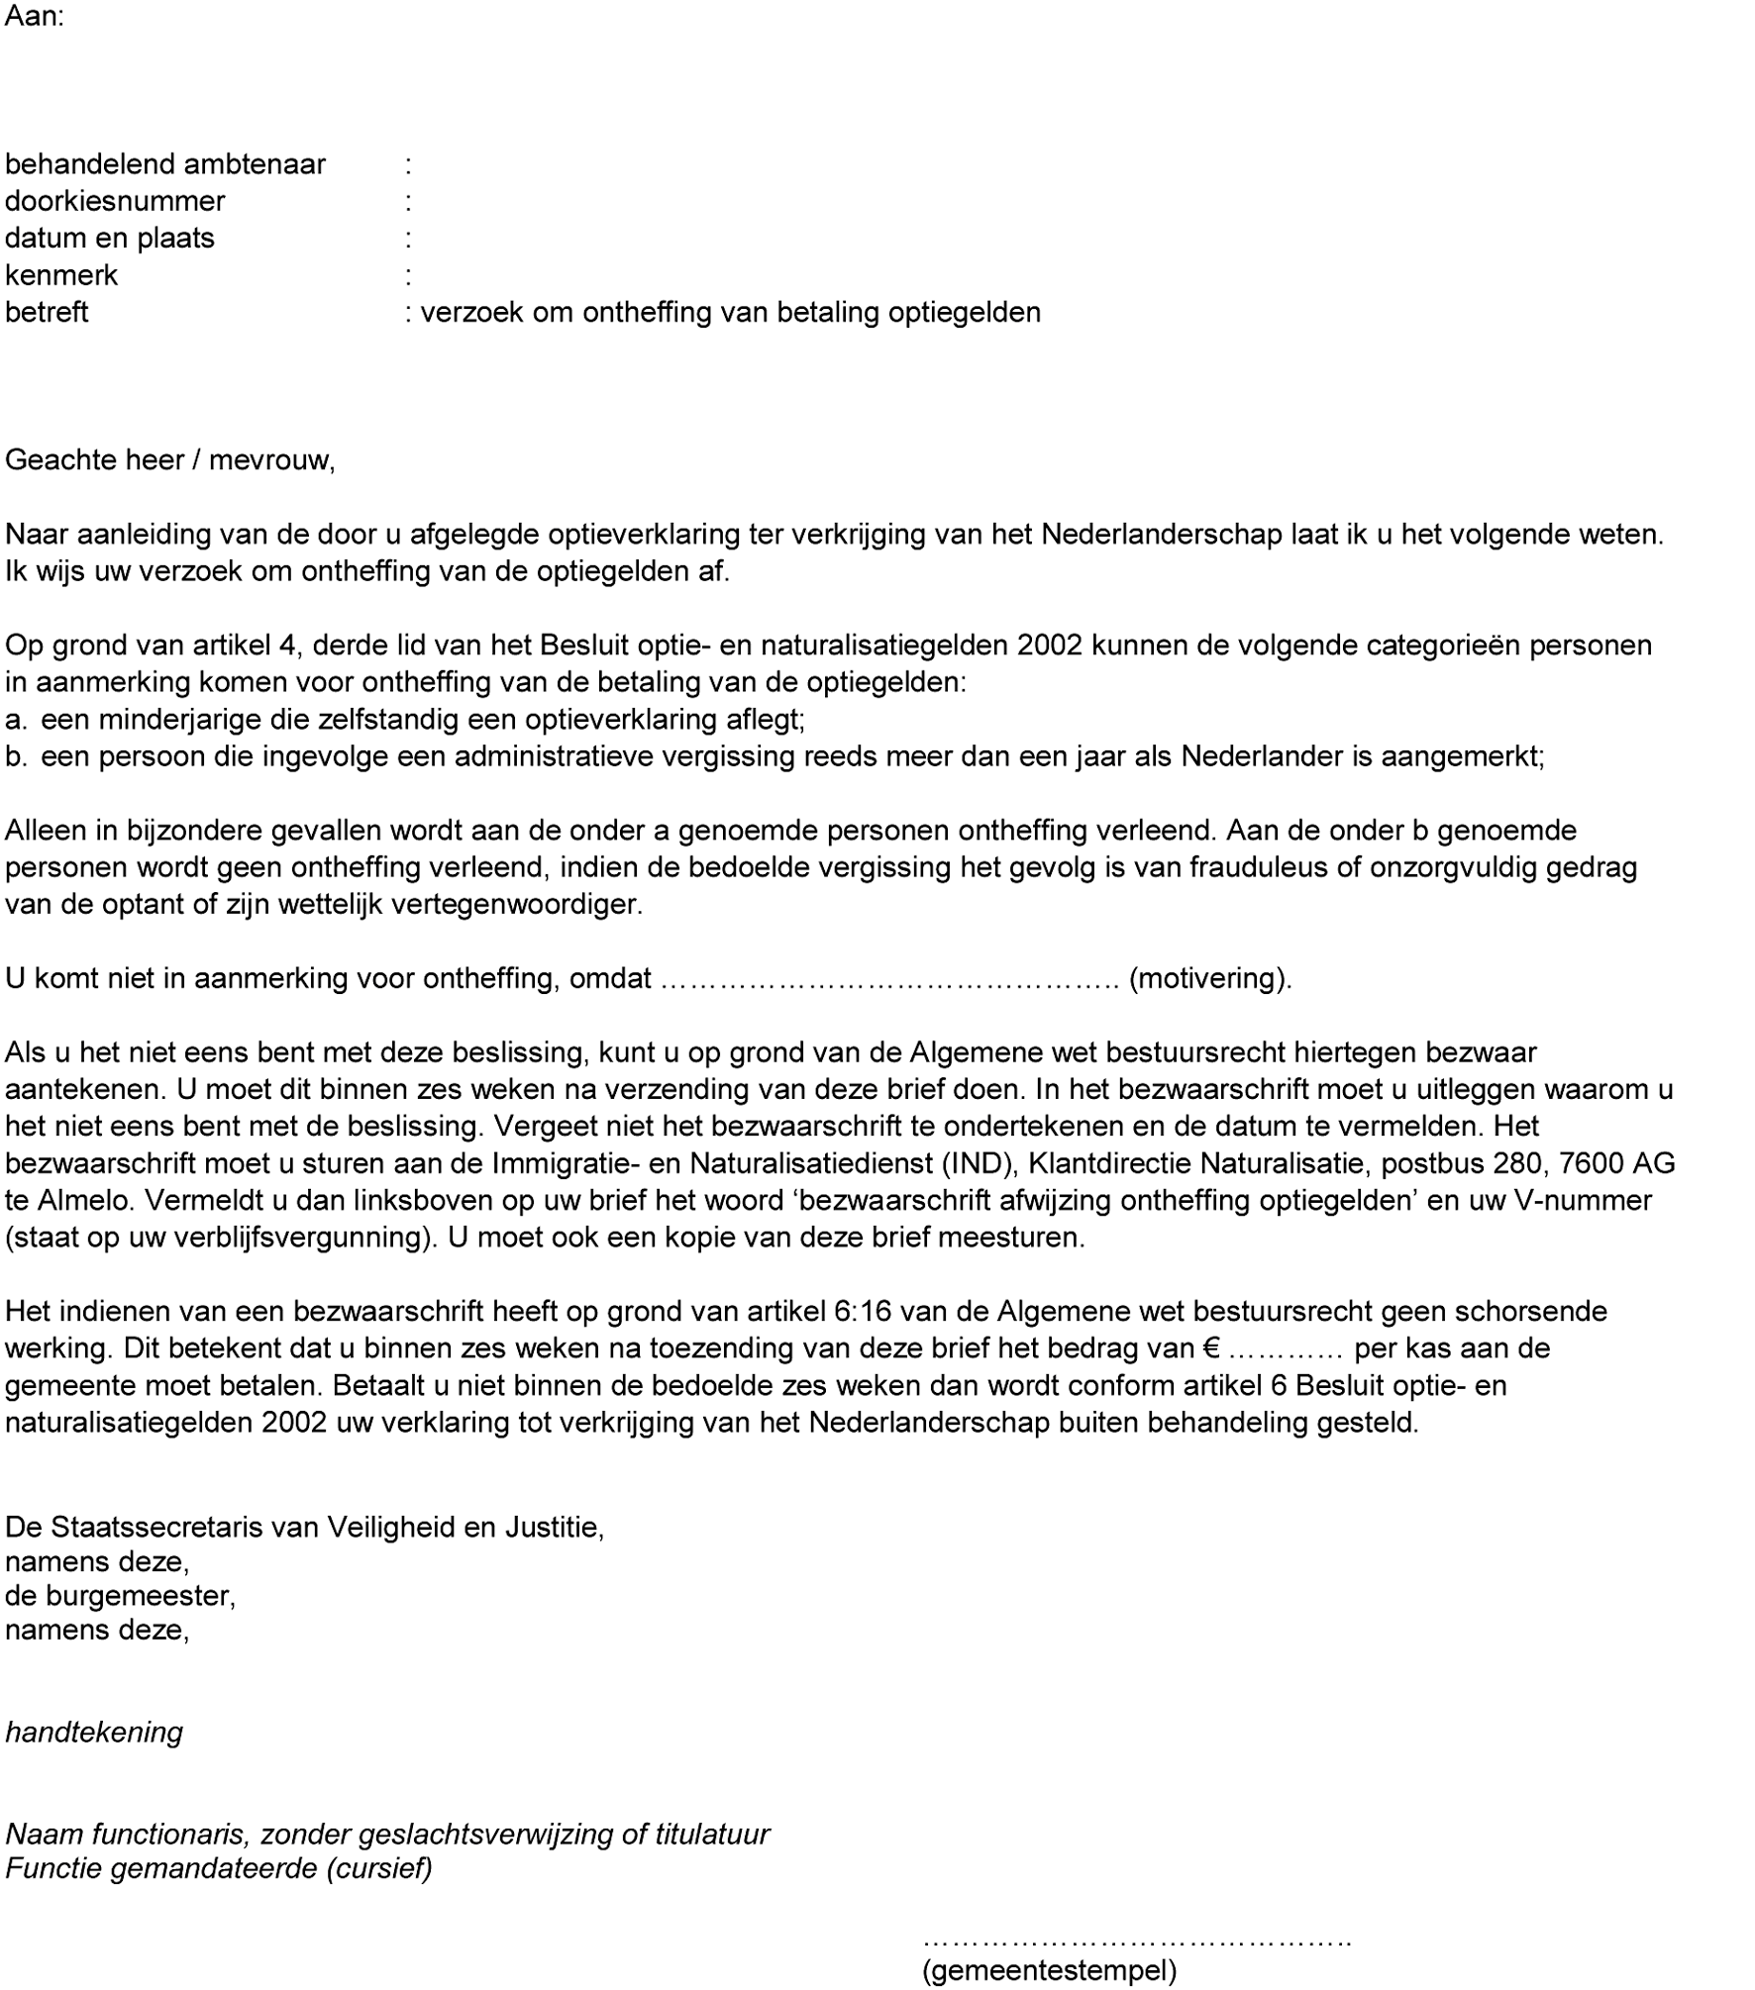

BIJLAGE 4
Model 1.30 HRWN:
Verzoek tot verstrekken van justitiële gegevens
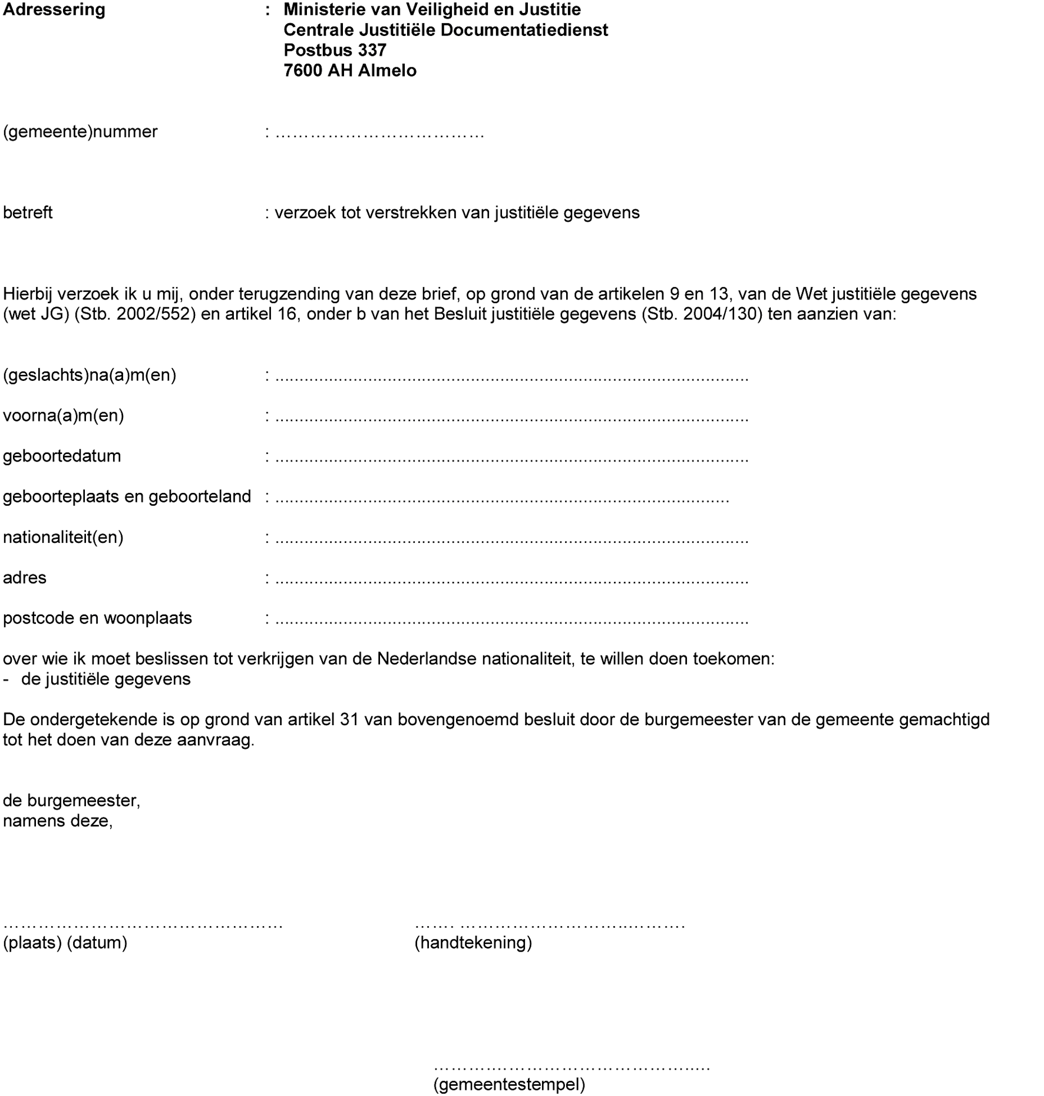

BIJLAGE 5
Model 1.35:
Uitwisselingsformulier
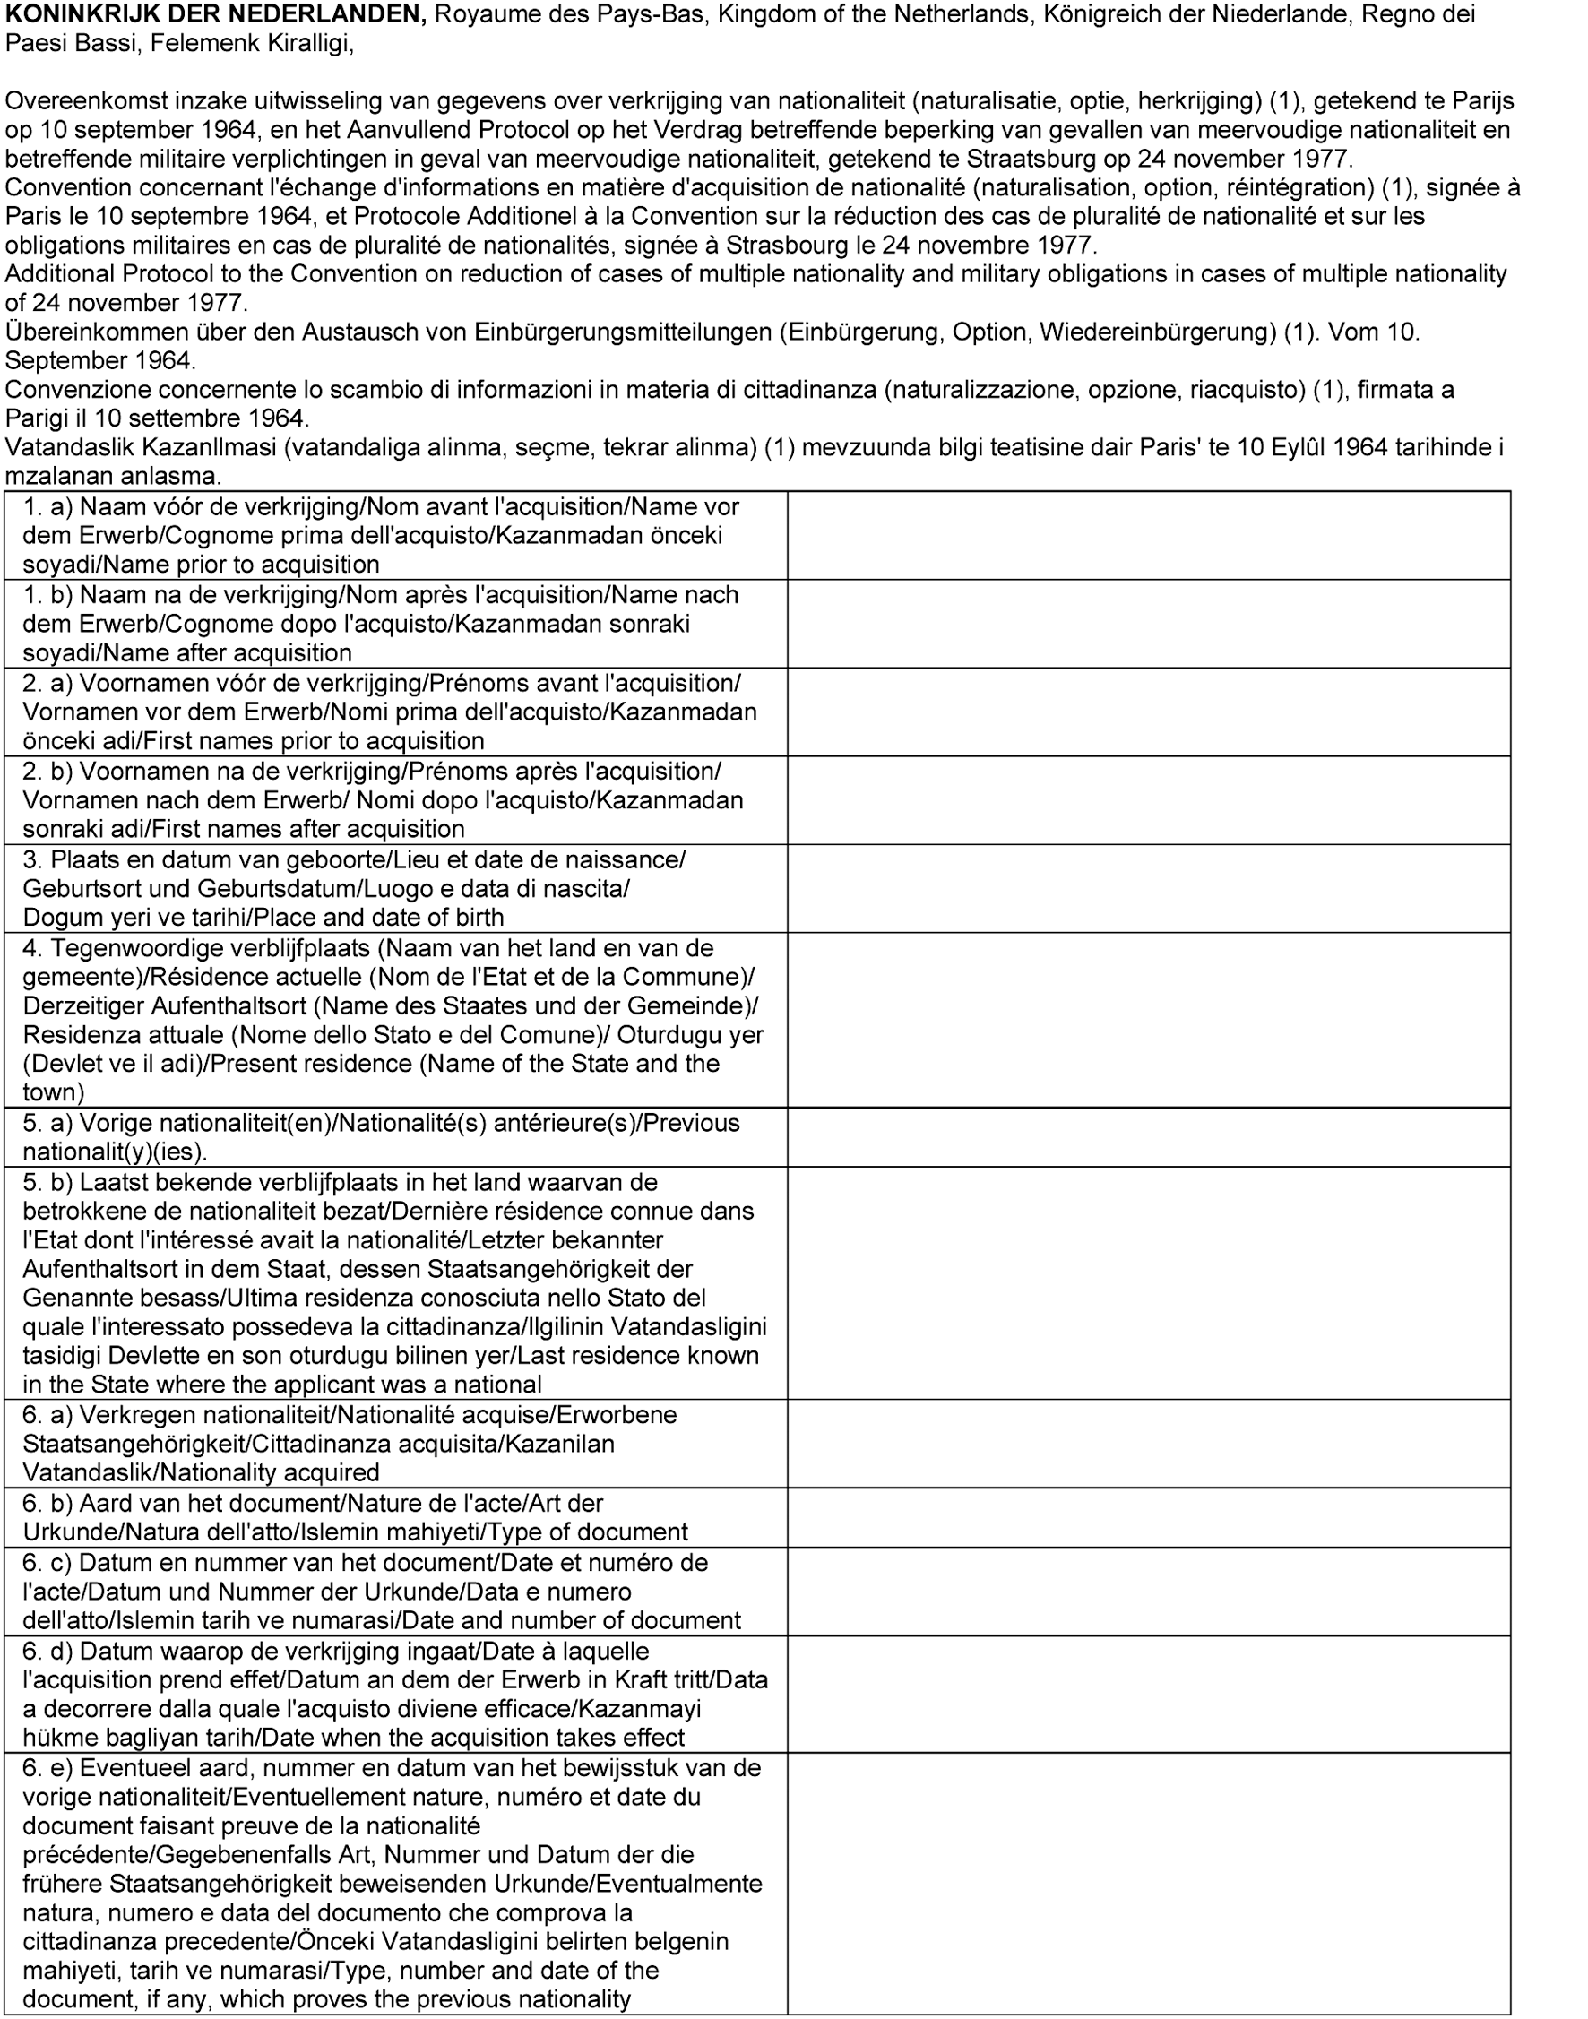
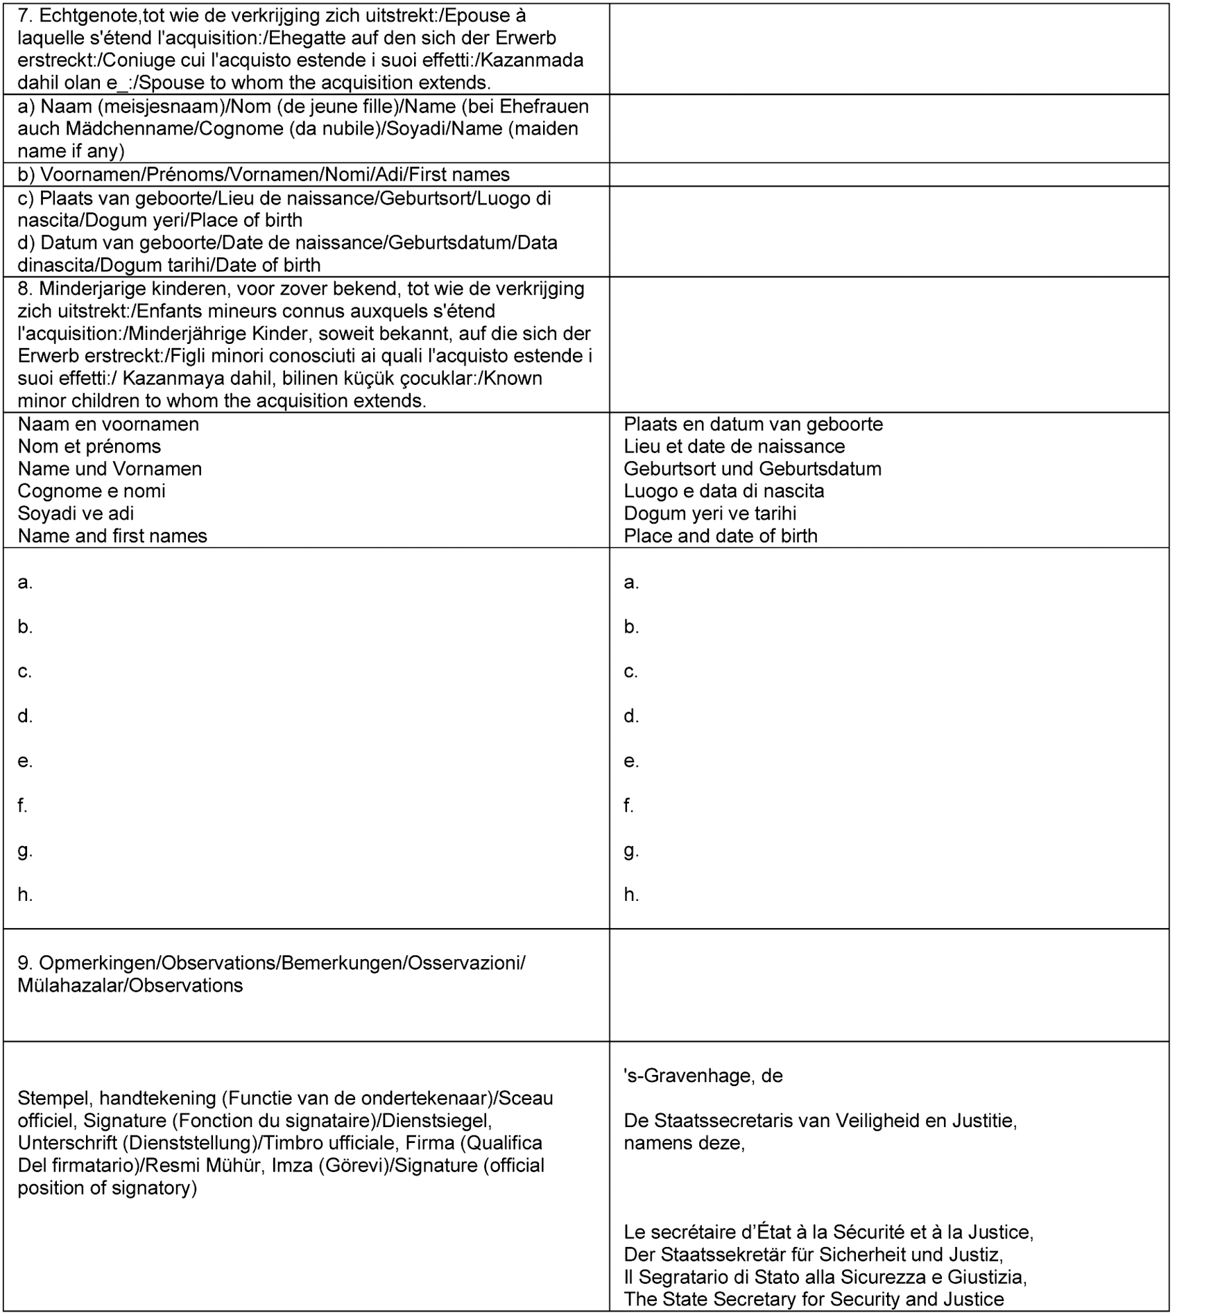

BIJLAGE 6
Model 2.21 HRWN:
Verklaring ‘geïnformeerd negatief advies’
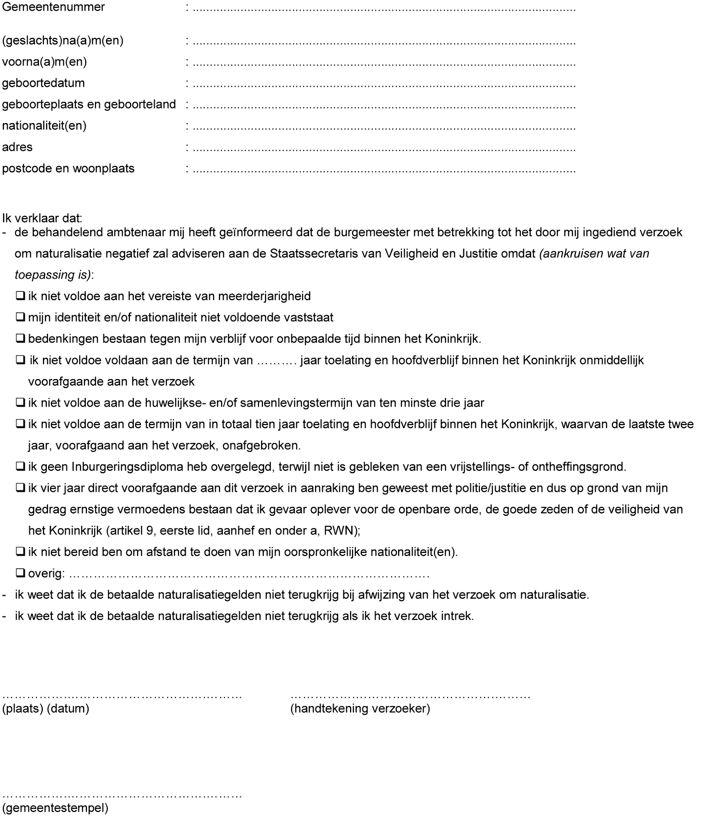

BIJLAGE 7
Model 2.21a HRWN:
Verklaring ‘geïnformeerd negatief advies’
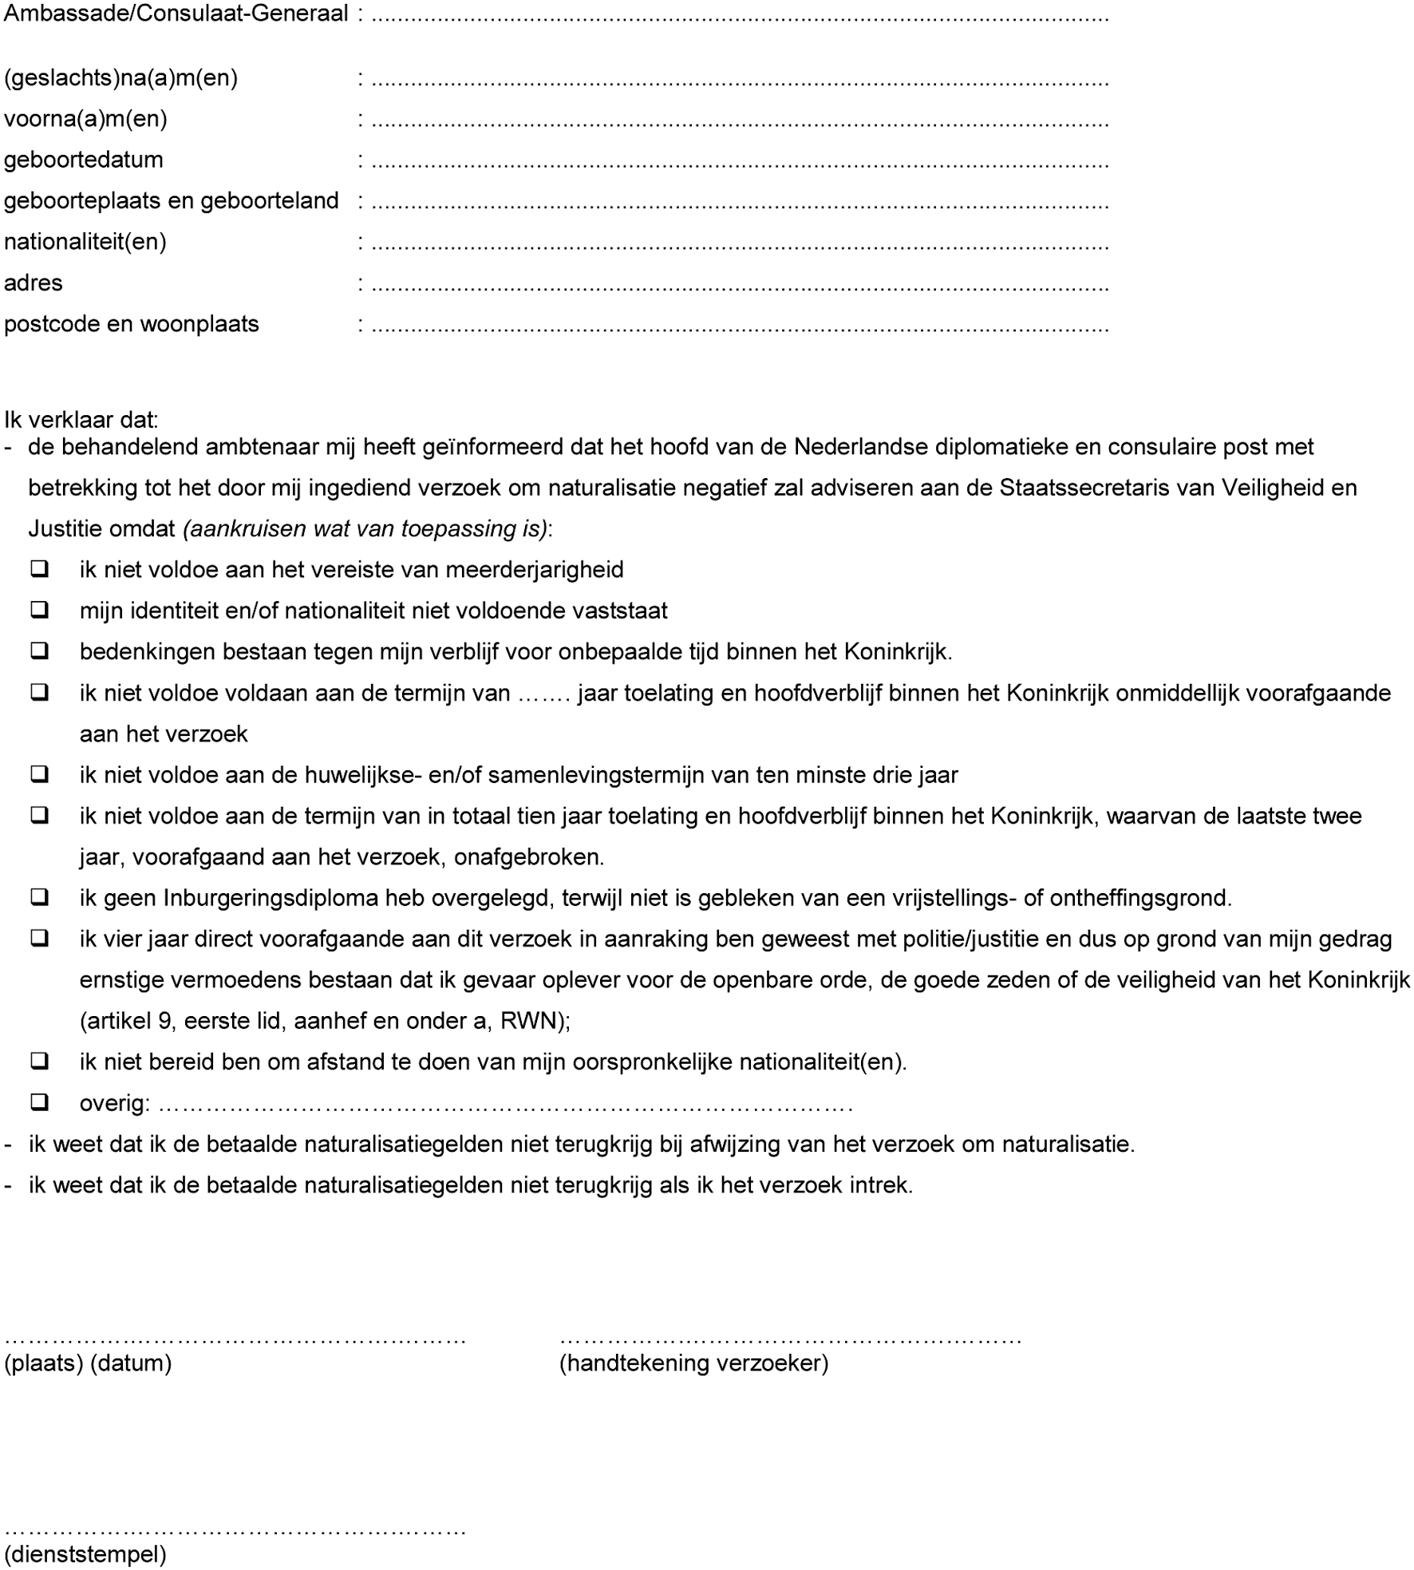

BIJLAGE 8
Model 2.23 HRWN:
Buitenbehandelingstelling verzoek om naturalisatie wegens niet betaling van naturalisatiegelden
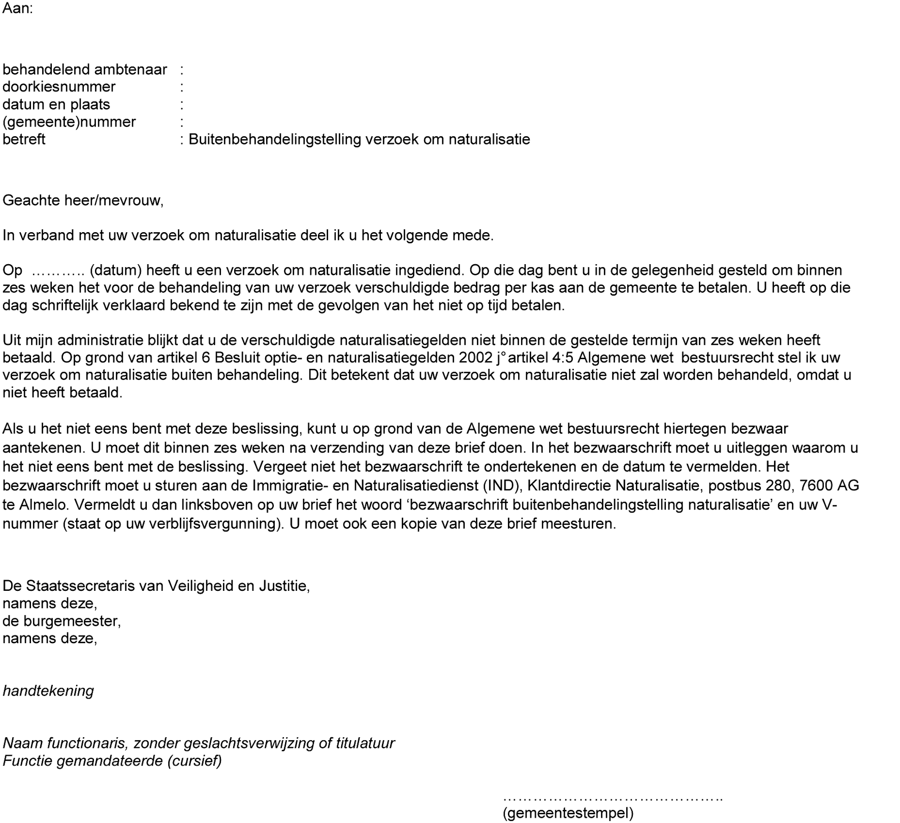

BIJLAGE 9
Model 2.23a HRWN:
Buitenbehandelingstelling verzoek om naturalisatie wegens niet betaling van naturalisatiegelden
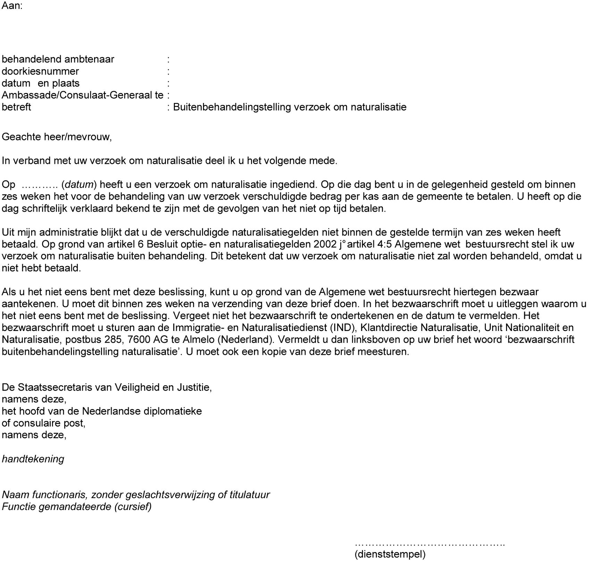

BIJLAGE 10
Model 2.24 HRWN:
Besluit tot ontheffing betaling naturalisatiegelden
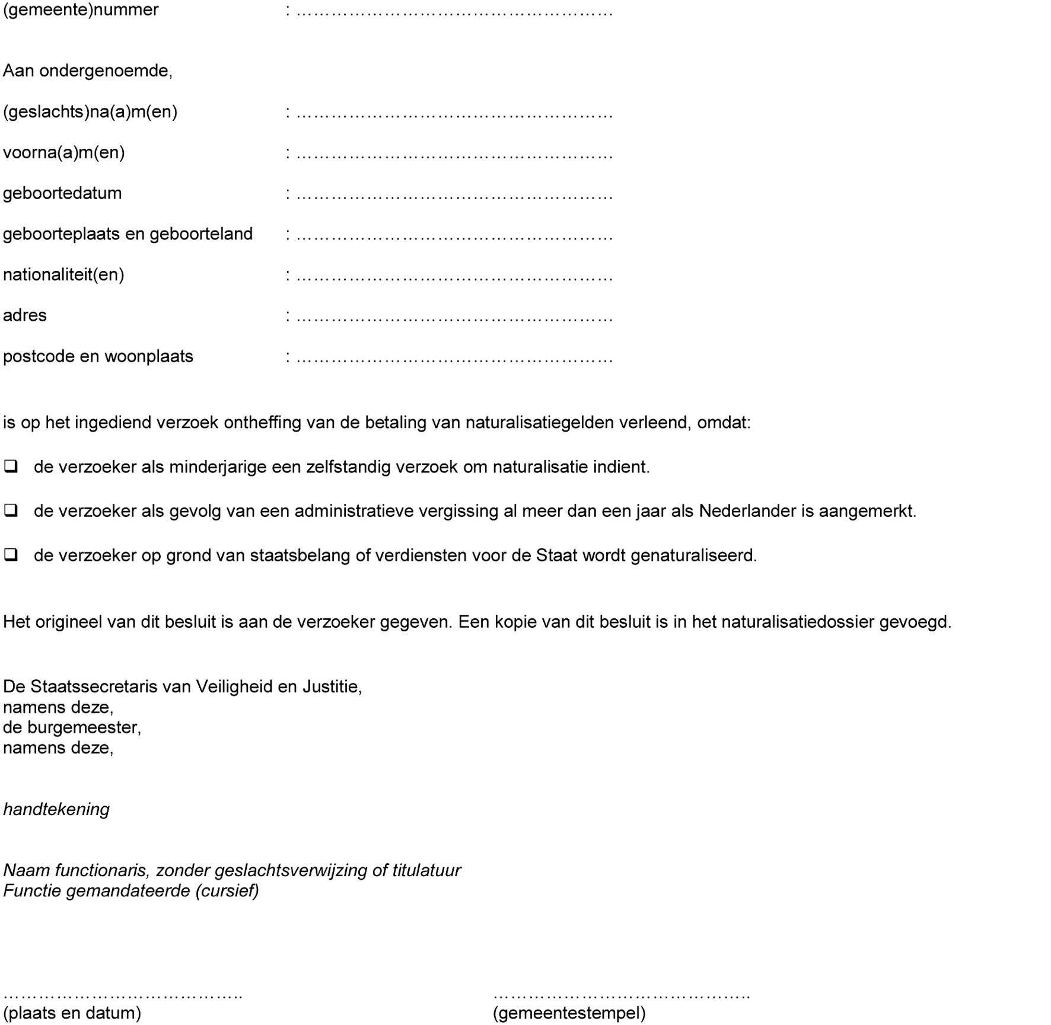

BIJLAGE 11
Model 2.24a HRWN:
Besluit tot ontheffing betaling naturalisatiegelden
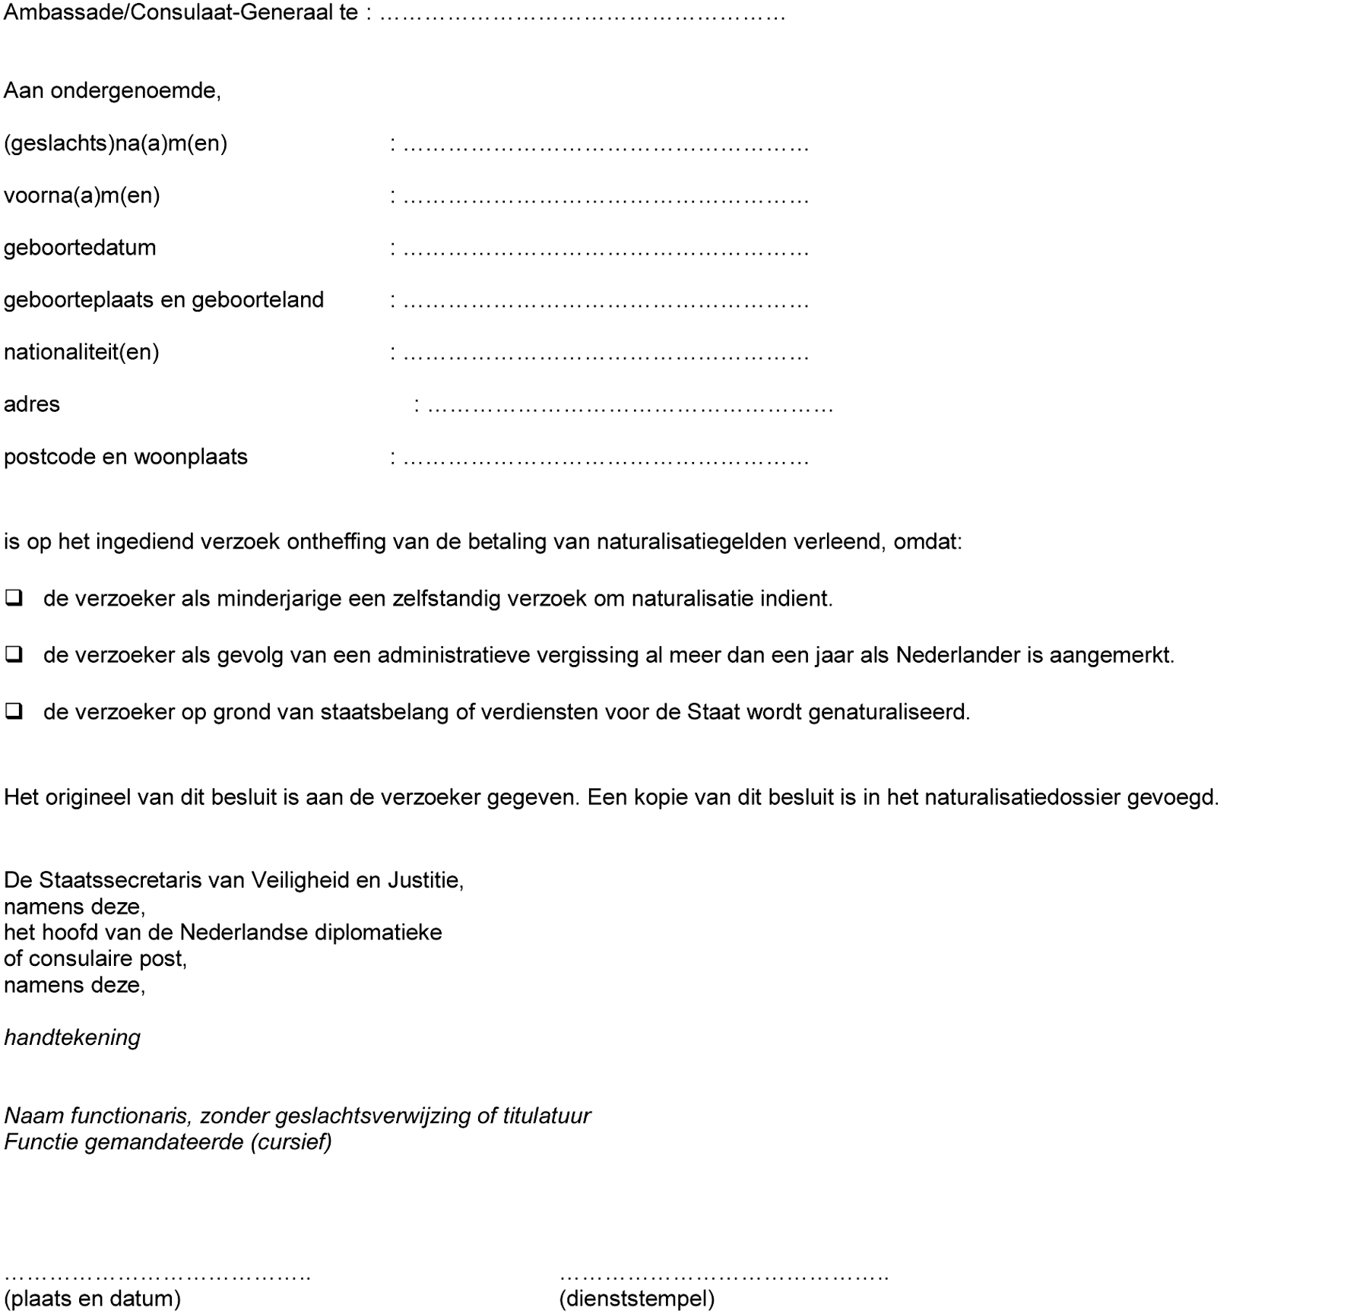

BIJLAGE 12
Model 2.25 HRWN:
Afwijzing ontheffing naturalisatiegelden
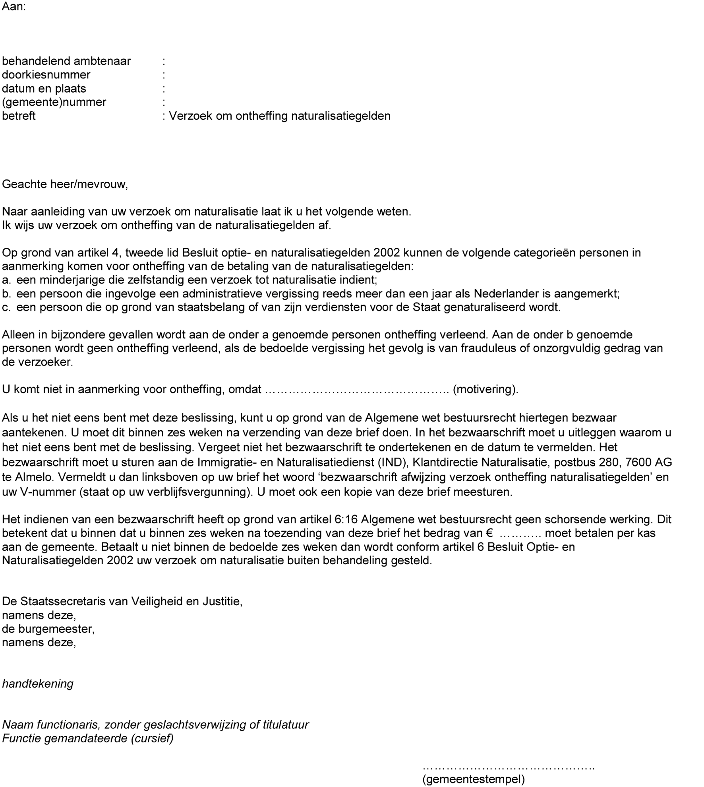

BIJLAGE 13
Model 2.25a HRWN:
Afwijzing ontheffing naturalisatiegelden
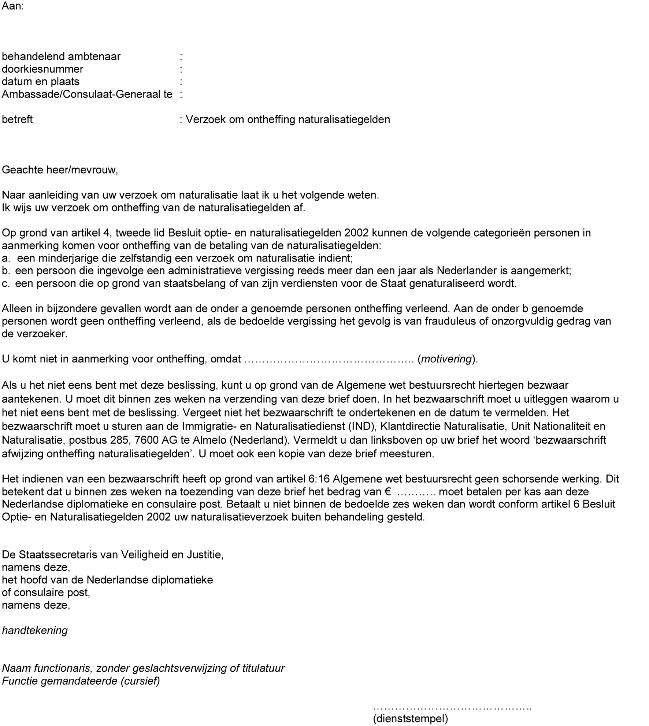

TOELICHTING

Artikelsgewijs

A t/m M
Vanaf 5 november 2012 is de Staatssecretaris van Veiligheid en Justitie verantwoordelijk voor de Rijkswet op het Nederlanderschap, die voorheen onder de Minister van Binnenlandse Zaken en Koninkrijksrelaties viel. Dit betekent dat de modelformulieren voor optie en naturalisatie waarin nog wordt verwezen naar de oude bewindspersoon moeten worden aangepast.
Voorts zijn enkele tekstuele wijzigingen aangebracht in de modelformulieren.
De Staatssecretaris van Veiligheid en Justitie,
namens deze:
de Directeur-generaal Vreemdelingenzaken,
L. Mulder.

